ПРОВЕРКА В ОТНОШЕНИИ ООО «Уютный дом»
В Госжилинспекцию поступило обращение от жителей, проживающих по адресу: г. Липецк, ул. Свиридова, д.7, по вопросу технического состояния лестничных клеток пожарных выходов с связи с монтажем неокрашенных конструкций на стены лестничных клеток для утепления квартир.
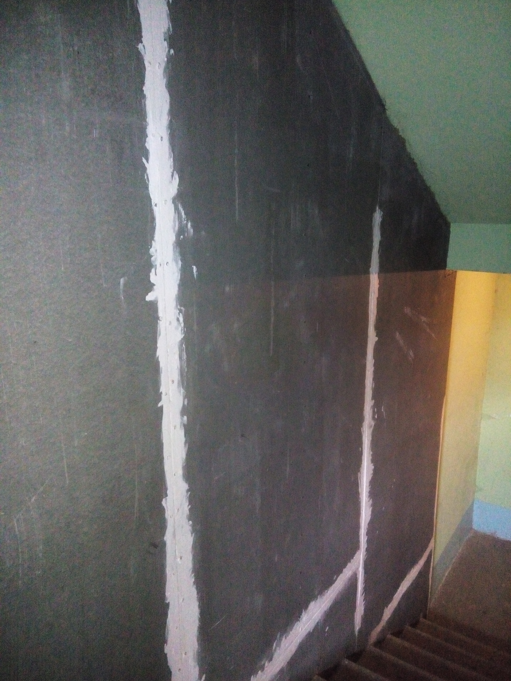
Госжилинспекцией произведена внеплановая проверка, по результатам которой ООО «Уютный дом» выдано предписание об устранении выявленного нарушения.

В настоящее время, ранее выданное предписание выполнено, произведены работы по окраске конструкций, монтированных на лестничных клетках пожарных выходов дома № 7 по ул. Свиридова г. Липецка.
